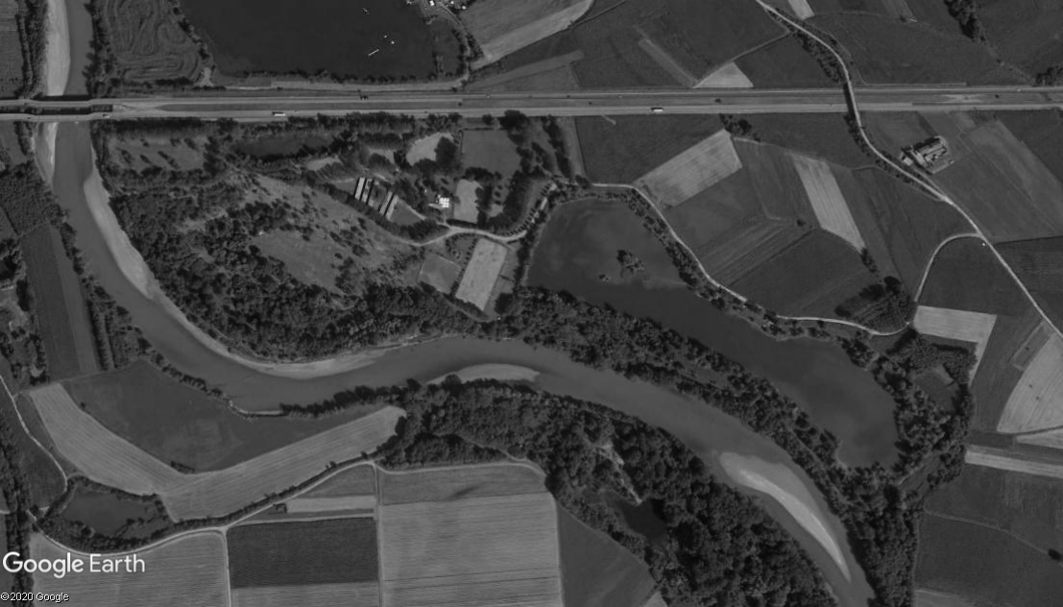

15

1

10

10

14AB

1

13

1

12

1

11

1

9

1

8

1

7AB

1

6

1

5

1

4

1

3

1

2



10 CASETTA

11 STECCATO

12 RAMPA

13 SIEPINA

14 AB BIANCO TALUS

15 SUSHI

1 TRIPLICE

2 SIEPE

3 BOTTI

4 TRONCO

5 TRONCO

6 TRA I LAGHI

7AB OXER E TETTO

8 ANGOLO

9 IN SALITA

CCE 24/25-07-2021 LO SPERONE

CAT 2 NUMERI SU FONDO ROSSO

L:1850 mt V:480 mt/min T:3’52”

FINISH

1

1

1

START